**МКОУ «Шилягинская СОШ»**

**Кайтагский район**

**Классный час**

**«**Проступок, правонарушение , преступление **»**

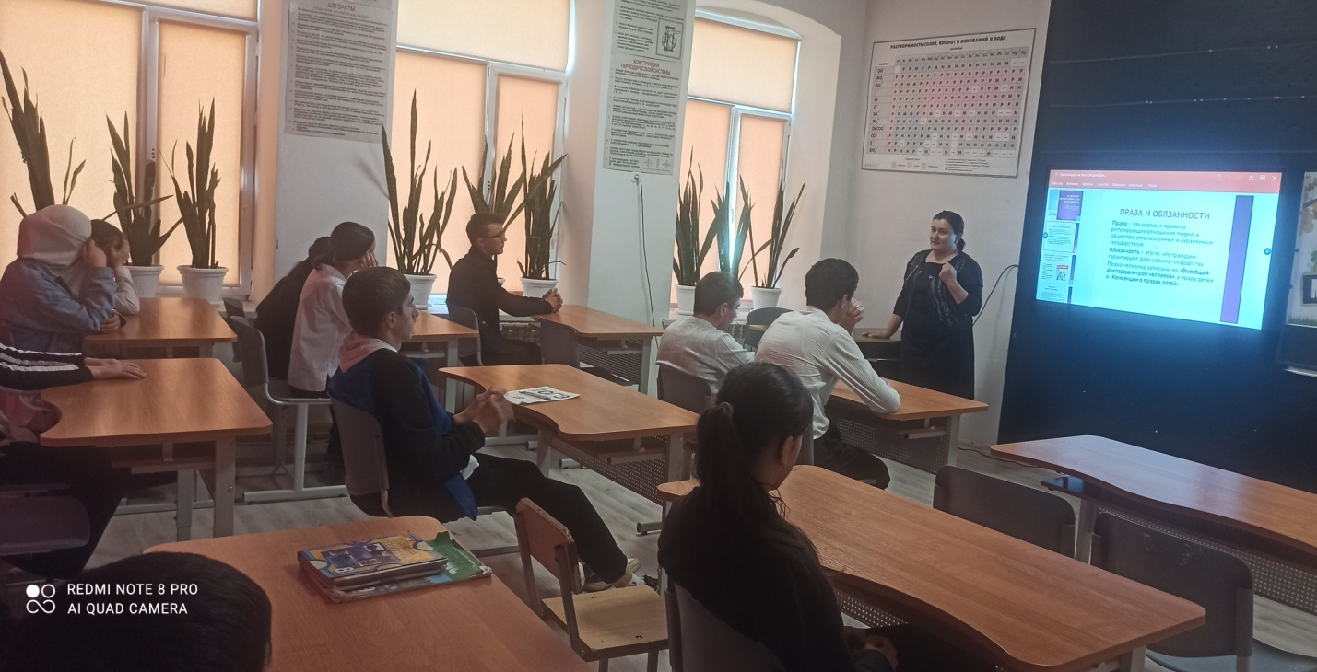

Классный руководитель:

Шахбанова Разият Магомедовна

Шиляги -2024

Цель: Профилактика преступлений и правонарушений среди несовершеннолетних, воспитание правового сознания учащихся

**Учитель**

Тема «Правонарушение, преступление и подросток» актуальна на сегодняшний день, так как, к сожалению, не каждый подросток, осознает о совершаемых им противоправных деяниях, которые ведут к тяжелым и трудноисправимым последствиям. Ежегодно подростками совершается более 145 тыс. преступлений, практически каждый пятый из них направляется для отбывания наказания в виде лишения свободы в воспитательные колонии (ВК).

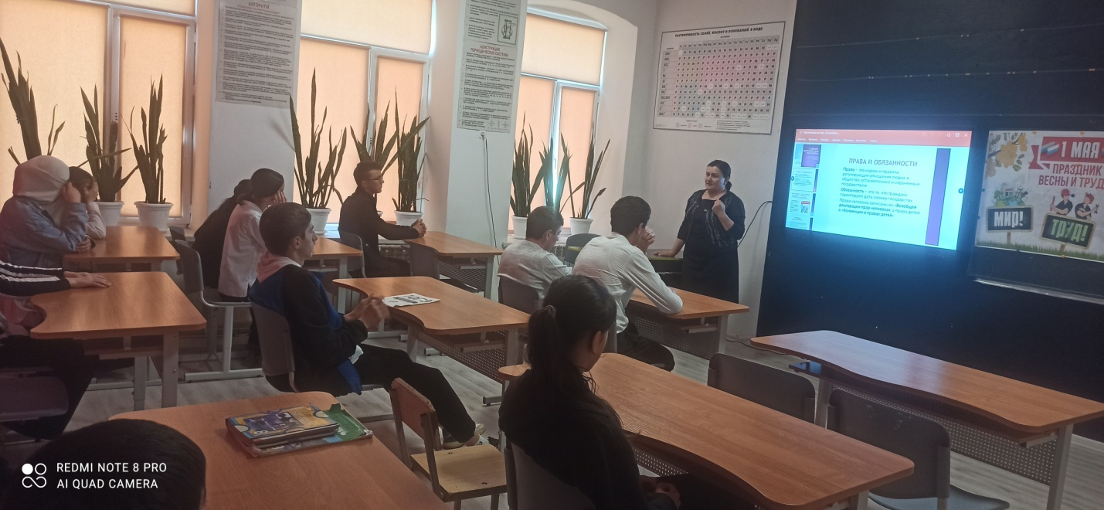

**Учитель**

Именно поэтому мы сегодня и побеседуем с вами о знании законов общества по которым следует жить и соблюдать.

Какие виды ответственности за несоблюдение законов вы знаете? (Ответы детей)

**Учитель**

Существует 4 вида юридической ответственности при правонарунарушениях:

1.**Уголовная ответственность** – ответственность за нарушение законов, предусмотренных Уголовным кодексом. Преступление предусмотренное уголовным законом общественно опасное, посягающее на общественный строй, собственность, личность, права и свободы граждан, общественный порядок. (убийство, грабёж, изнасилование, оскорбления, мелкие хищения, хулиганство). Уголовной ответственности подлежит лицо, достигшее ко времени совершения преступления шестнадцатилетнего возраста.

Лица, достигшие ко времени совершения преступления четырнадцатилетнего возраста, подлежат уголовной ответственности за убийство (статья 105), умышленное причинение тяжкого вреда здоровью (статья 111), умышленное причинение средней тяжести вреда здоровью (статья 112), похищение человека (статья 126), изнасилование (статья 131), насильственные действия сексуального характера (статья 132), кражу (статья 158), грабеж (статья 161), разбой (статья 162), вымогательство (статья 163), неправомерное завладение автомобилем или иным транспортным средством без цели хищения (статья 166), умышленные уничтожение или повреждение имущества при отягчающих обстоятельствах (часть вторая статьи 167), терроризм (статья 205), захват заложника (статья 206), заведомо ложное сообщение об акте терроризма (статья 207), хулиганство при отягчающих обстоятельствах (части вторая и третья статьи 213), вандализм (статья 214), хищение либо вымогательство оружия, боеприпасов, взрывчатых веществ и взрывных устройств (статья 226), хищение либо вымогательство наркотических средств или психотропных веществ (статья 229), приведение в негодность транспортных средств или путей сообщения (статья 267).

2.**Административная ответственность** применяется за нарушения, предусмотренные кодексом об административных правонарушениях. К административным нарушения относятся: нарушение правил дорожного движения, нарушение противопожарной безопасности. За административные правонарушения к ответственности привлекаются с 16 лет. Наказание: штраф, предупреждение, исправительные работы.

**Учитель**

3. **Дисциплинарная ответственность** – это нарушение трудовых обязанностей, т.е. нарушение трудового законодательства, к примеру: опоздание на работу, прогул без уважительной причины.

Для обучающихся в учебных заведениях- это нарушения Устава учебного учреждения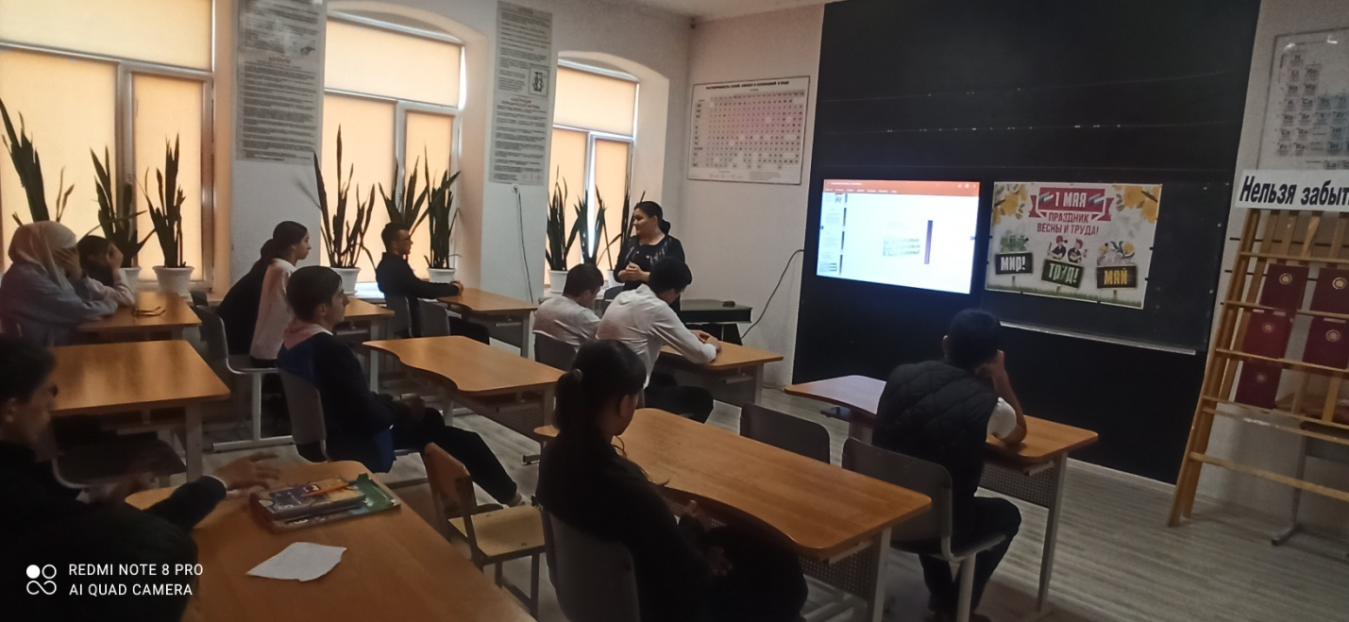

4. **Гражданско – правовая ответственность** регулирует имущественные отношения. Наказания к правонарушителю: возмещение вреда, уплата ущерба.

Ребята, мы выяснили виды юридической ответственности за правонарушения. Сейчас вам будут даны задания, а вы постарайтесь правильно ответить.

**Задания для учащихся**.

**1 Разбор ситуации:**

**1) «Хулиганство**

**В кинотеатре города шел очередной фильм. Через полчаса после начала в зале появилась группа парней и девиц. Смотреть фильм стало невозможно: выкрики, комментарии, нецензурные выражения. Один из парней этой компании стал приставать к девушкам, сидящим на соседнем ряду и оскорбил их. Кто-то из зрителей позвонил в милицию. Наряд прибыл мгновенно.**

**Задержанные искренне не понимали, за что их держат в дежурной части милиции, с какой стати лейтенант составляет протокол, почему в разговоре милиционеров упоминается административное правонарушение.**

***(Учащимся задается вопрос, о каком правонарушении шла речь, они пробуют дать название правонарушению, комментируют какое должно последовать наказание, классный руководитель обращается к статье и делает вывод)***

**«Хулиганство (Ст. 213 УК РФ), т.е. грубое нарушение общественного порядка, выражающее явное неуважение к обществу, сопровождающееся применением насилия к гражданам, либо угрозой его применения, а равно уничтожением или повреждением чужого имущества, наказывается:**

**- арестом на срок до 2-х лет;  
- до 5 лет;**

**С применением оружия или предметов, используемых в качестве оружия:**

**- тюремное заключение на срок от 4-х до 7 лет».**

**А в статье 158 Кодекса Российской Федерации об административных правонарушения**

**говорится: «Мелкое хулиганство, есть нецензурная брань в общественных местах, оскорбительное приставание к гражданам и другие подобные действия, нарушающие общественный порядок и спокойствие граждан, - влечет наложение штрафа или исправительные работы, или арест на срок до 15 суток».**

**Дерябин Влад**

**«Мошенничество (ст. 159 УК РФ), т.е. хищение чужого имущества или приобретение права на чужое имущество путем обмана или злоупотребление доверием, - наказывается:**

* **штрафом,**
* **обязательными работами,**
* **исправительными работами».  
  Ответственность уголовная наступает с 16 лет.**

**3) «Вымогательство»**

**«Вымогательство (ст. 163 УК РФ), т.е. требование передачи чужого имущества или права на имущество ... под угрозой применение насилия, либо уничтожения или повреждения чужого имущества...наказывается:**

* **ограничением свободы;**
* **арестом;**
* **лишением свободы».**
* **Ситуация № 3**. Старшеклассники Саша, Женя и Максим поджидали детей из начальных классов за углом школы, отбирали у них деньги и говорили, что если они кому-нибудь расскажут, им не поздоровится. Как можно классифицировать действия Саши, Жени и Максима, как проступок, правонарушение или преступление?
* (эти ребята совершили преступление)
* **4. «Распитие спиртных напитков в общественных местах или появление в общественных местах в пьяном виде (Ст. 162 УК РФ).**
* **1)Появление в общественных местах в пьяном виде подростков в возрасте до 16 лет, а равно распитие ими спиртных напитков влечет наложение штрафа на родителей или лиц, их заменяющих».**
* **Бывают такие ситуации, когда употребление алкоголя является преступлением.**

**Слайд последствия посиделок в районе медпункта**



**Ситуация № 1**Старшеклассник пропускает уроки по самой ,казалось бы, банальной причине проспал, устал , у него свои дела, какой-либо урок не считает важным для себя….. Как можно расценить поведение старшеклассника, как проступок, правонарушение или преступление?

(Проступок, так как Дима ничего противозаконного не совершил)

- Что же он все-таки нарушил тем, что не посещал уроков в школе?

(Устав школы в котором также прописаны права и обязанности всех участников образовательного процесса (администрации школы, учащихся, их родителей, педагогов). Учащиеся в образовательном учреждении обязаны: добросовестно учиться, выполнять задания по теме занятий; не пропускать без уважительной причины занятия и не покидать их раньше окончания, не опаздывать на занятия; бережно относиться к имуществу учреждения и в случае его порчи восстанавливать за счет средств родителей; уважать честь и достоинство других учащихся и работников школы.).

- Чем же будет считаться нарушение какого-либо пункта устава школы?

(Проступком)

- Предусмотрено какое-либо наказание за проступок? Какое?

(Да.  Ученик может получить за него дисциплинарное наказание, директор может вызвать в школу родителей)

**2. Определите виды юридической ответственности при рассмотрении различных нарушений. Установите соответствие.**

Виды ответственности:

А- административная ответственность.

Г – гражданско – правовая.

У- уголовная.

Д - дисциплинарная

Виды нарушений:

1. Порвал учебник одноклассника(Г)

2. Появление подростка на улице в нетрезвом виде (А)

3. Избил одноклассника (У)

4. Совершил кражу мобильного телефона.(У)

5. Совершил прогул в школе (Д)

6. Переходил дорогу в неположенном месте. (А)

7. Разбил мячом окно. (Г)

8. Нецензурно выражался в общественном месте. (А)

Ребята, а как вы думаете, вправе ли представитель закона задержать вас на улице в позднее время? И почему? (Ребята высказываются, приводят примеры).

Конечно, они беспокоятся о вашем здоровье, о вашей жизни.

А как надо себя при этом вести вам: вырываться, кричать, убегать? (ребята говорят).

**Во-первых**, отвечать спокойно на вопросы сотрудника полиции, не бояться, не говорить неправду.

**Во-вторых**, вы можете сообщить представителям закона номер телефона родителей или позвоните им сами.

**А за какие правонарушения вас могут доставить в милицию?**

1.Нарушение правил дорожного движения

2.Распитие спиртных напитков и пива в общественных местах (т.е. любое место за пределами твоей квартиры) и появление в пьяном виде.

3.Мелкое хулиганство (драка, злословие и т.д.).

4.Незаконная продажа.

5.Злостное неповиновение.

**А теперь поговорим о ваших правах.**

1.Если вас не задерживают, а просто предлагают пройти побеседовать. Ваши действия? (ребята отвечают).

2 Не грубите, а вежливо, но твердо откажитесь.

Но вас могут пригласить в качестве очевидца происшествия. Что в этом случае делаете вы? (ребята отвечают).

Да. В этом случае вы можете пойти в отделение полиции только по доброй воле. При этом вы должны знать, что вас не могут пригласить в качестве свидетеля: такое приглашение должно быть оформлено в виде повестки, которую вручает почтальон, вы имеете право отказаться от свидетельских показаний – вам не грозит за это ответственность, если вам нет 16 лет.

А чем «очевидец» отличается от «свидетеля»? Как вы думаете? (ребята отвечают).

**Очевидец** – не несет ответственности за свои слова, он говорит то, что видел или то, что думает по поводу происшествия. Поэтому может сказать неправду.

**Свидетель** – это лицо, на которое указал подозреваемый или потерпевший. Он несет уголовную ответственность за дачу ложных показаний.

Предположим, вас привели в отделение полиции. Знайте, дежурный должен немедленно сообщить о вашем задержании родителям, Если вы совершили незначительное правонарушение, то после составления протокола вас должны немедленно отпустить или дождаться ваших родителей, чтобы они забрали вас домой.

Если вы совершили более серьезное правонарушение, то вас могут задержать в административном порядке – не более 3 часов (время после составления протокола).

Вас не имеют права помещать в камеру предварительного заключения (КПЗ), если там уже находятся взрослые!

Вас могут заключить по стражу, если вы подозреваетесь в совершении тяжкого преступления. Это решение принимает только суд.

Допрос несовершеннолетнего должен проходить при педагоге, при адвокате. При этом родители могут присутствовать, но их присутствие не обязательно. Помните, любые действия сотрудников милиции вы можете обжаловать!

**Викторина «Закон и я».**

1. С какого возраста наступает уголовная ответственность для лиц, совершивших преступления?

Согласно УК РБ – с 16 лет.

2. Может ли быть привлечен к уголовной ответственности несовершеннолетний, не достигший 14-летнего возраста?

Нет.

3. Какие виды наказаний не применяются к несовершеннолетним?

Смертельная казнь и срок лишения свободы более 10 лет.

4. Где отбывают наказание несовершеннолетние?

Осужденные впервые – в колонии общего режима. Осужденные мужского пола, ранее отбывавшие наказание в виде лишения свободы – в колонии усиленного режима.

5. Несовершеннолетний совершил преступление в день своего рождения, по достижении 14 лет. Может ли он привлекаться к уголовной ответственности?

Нет, т.к. лицо считается достигшим определенного возраста не в день рождения, а с 0 часов следующих суток.

6. Какие бывают виды задержаний?

Административное – не более чем на 3 часа по подозрению в совершении административных нарушений.

Уголовно-процессуальное – до 72ч. по подозрению в совершении преступления.

7. Вас задержали в 23 часа 15 мин. без сопровождения взрослых. Какое наказание вам грозит?

Штраф до 3 мин. зарплат с родителей или лиц, их замещающих; или из несовершеннолетнего, если он имеет самостоятельный заработок.

8. Вы решили «отложить» контрольную работу и позвонить в милицию, сообщив, что в здание лицея заложена бомба. Какое наказание предусмотрено за заведомо ложный вызов?

Штраф на родителей до 10 мин. зарплат.

9. Подлежит ли наказанию нецензурная брань в общественных местах, приставание к гражданам?

Эти действия квалифицируются, как мелкое хулиганство и за это может быть наложен штраф до 2 мин. зарплат, исправительные работы до 2 месяцев с удержанием 20 % заработной платы, арест до 15 суток.

10. Вас задержали и доставили для допроса в отделение полиции. Какие существуют правила проведения допроса несовершеннолетних?

(Допрос должен вестись в присутствии родителей, представителей лицея, родственников или других взрослых.

11. Как наказывается распитие спиртных напитков в общественных местах?

Появление в пьяном виде в общественных местах, а также распитие ими спиртных напитков, влечет наложение штрафа на родителей или лиц их замещающих в размере до 2 мин. зарплат.

12. Подросток, находясь на дискотеке, приобрел для себя наркотик. Подлежит ли наказанию его поступок?

Незаконное приобретение или хранение без цели сбыта наркотических средств в небольших количествах наказывается штрафом до 5 мин. зарплат.

13. Какие наказания Предусмотрены за нарушение правил, обеспечивающих безопасность движения на железнодорожном транспорте?

Подкладывание на ж.д. пути предметов, которые могут вызвать нарушение движения поездов – штраф до 5 мин. зарплат. Переход по железнодорожным путям в неустановленном месте – штраф от 0,1 до 0,5 мин. зарплат.

Повреждение железнодорожных путей, путевых объектов и сооружений, устранение сигнализации – штраф от 2 до 5 мин. зарплат.

14. 16-летний подросток повредил или уничтожил телефон-автомат. Какое наказание ему грозит?

Штраф на родителей или лиц, их замещающих, 5-10 мин. зарплат.

15. С какого возраста наступает административная ответственность?

Административной ответственности подлежат лица, достигшие к моменту совершения административного правонарушения 16 лет.

17. За совершение каких преступлений подлежат уголовной ответственности несовершеннолетние в возрасте от 14 до 18 лет?

Убийство, посягательство на жизнь работника милиции, дружинника, военнослужащего и их родственников, умышленное нанесение телесных повреждений, причинивших расстройство здоровья, изнасилование, разбойное нападение, грабеж, хищение имущества в особо крупных размерах, вымогательство, кража; злостное хулиганство и др.

Однако если ребёнок до 14 лет постоянно совершает противоправные действия, он может быть поставлен на учёт в органах милиции, отправлен в специальное воспитательное заведение, к нему могут быть применены другие меры воспитательного характера.

- За остальные преступления ответственность наступает с 16-ти лет.

**Задание 4**

Поработаем с уголовным кодексом и рассмотри какие наказания предусмотрены законом.

***игра «Судья»*** (прослушать ситуацию, найти статью УК и огласить приговор )

Ложный звонок

**Ситуация 1**: В класс вбегает ученик:

– Сейчас бомба взорвется, по телефону позвонили, все бежим из школы!

**Судья – ученик**  зачитывает: Статья 207. Заведомо ложное сообщение об акте терроризма. Заведомо ложное сообщение о готовящихся взрыве или  поджоге, создающих опасность гибели людей—наказывается штрафом в размере до двухсот тысяч рублей, либо исправительными работами на срок от одного года до двух лет, либо арестом на срок от трех до шести месяцев, либо лишением свободы на срок до трех лет.

- Оказывается, это вовсе не шутка, избавляющая от очередной контрольной, а статья УК, предусматривающая конкретное наказание!

Тоже самое можно сказать и о ложных вызовах пожарных (сейчас часто по вечерам срабатывает сигнализация в школе из-за того, что кто-то просто развлекается. А ведь может случится так, что при настоящем пожаре уже никто не поверит прозвучавшему сигналу и это приведет к большой трагедии), ложных вызовов скорой помощи, милиции.

Нанесение побоев

**Ситуация 2**: К «сообщившему о теракте» подходит ученик и бьет его учебником по голове, «сообщивший» падает, встает, держась за голову, стонет, дает сдачи, начинается драка.

**Судья – ученик**  зачитывает: Нанесение побоев или иные насильственные действия, но не повлекшие расстройства здоровья, наказываются штрафом в размере до 100 Минимальных Размеров Оплаты Труда или арестом до трех месяцев.

- Обычная драка вполне может быть рассмотрена как ст. 116 УК - побои.

– Это нас-то, маленьких?!! Какой с нас штраф?  - может ответить ученик

- В этом случае действует Гражданский кодекс, ст. 1074 п. 2 гласит: ответственность за вред, нанесенный несовершеннолетним, лежит на его родителях или лицах, их заменяющих, которые в полной мере

расплачиваются (и в прямом, и в переносном смысле) за действия своего чада. Например, оплата медицинской помощи - ст. 1087 ГК.

Порча чужого имущества

**Ситуация 3:** На перемене:

– Дай телефон, музыку послушать, а то скучища!

– Не дам, он новый, только вчера купили.

– Ах, тебе жалко! Ну, у меня нет, и у тебя не будет. Выбрасывает телефон.

**Судья – ученик  зачитывает**: Статья 167 УК - умышленное уничтожение или повреждение чужого имущества наказывается штрафом от 50 до 100 Минимальных Размеров  Оплаты Труда, либо лишением свободы сроком до пяти лет.

-Если говорить о вреде, то причинен он может быть не только человеку, но и его имуществу  А ст. 1064 ГК предписывает еще и возмещение материального ущерба в полном объеме лицом, причинившим вред. Причинение вреда бывает и неумышленное (по-нашему, это «Я ведь ненарочно!»), но это ст. 168 УК штраф до 200 Минимальных Размеров Оплаты  Труда, либо лишение свободы до двух лет.

Угроза «болтовней»

**Ситуация 4**: В классе идет спор двух учащихся:

– ... Еще раз прицепишься убью. Знаешь, сколько у меня друзей? Мне стоит только им пожаловаться – и тебе не жить.

**Судья – ученик  зачитывает:** Статья  119 УК - Угроза убийством или причинением тяжкого вреда здоровью наказывается штрафом или лишением свободы сроком до двух лет.

Оскорбление

**Ситуация 5:**Две девочки  в классе   ссорятся:

– А ты дылда!!!

– А ты сама Гадина!!!

**Судья – ученик  зачитывает:**  Статья. 130 УК РФ - оскорбление - штраф в размере до 100 Минимальных Размеров Оплаты Труда, либо исправительные работы на 6 – 12 месяцев.

Осквернение зданий и транспорта

**Ситуация 6**

Вечер. Хочется чего-то особенного,,как-то выразить свои чувства. Как результат Все заборы в центре поселка исписаны

**Судья – ученик  зачитывает:** Статья 214 УК – вандализм - осквернение зданий и сооружений, порча имущества на общественном транспорте или в иных общественных местах - штраф от 50 до 100 Минимальных Размеров Оплаты Труда и возмещение ущерба.

А знают ли детишки, что действия их попадают под статью?

- А так как гуляют детки компаниями, следовательно, и шалят компаниями (в одиночку-то страшно), то следует им знать, что по ст. З5 УК совершение преступлений группой лиц - влечет более строгое наказание.

К несовершеннолетним применяются следующие виды наказаний (ст.88):

➣ штраф;

➣ лишение права заниматься определенной деятельностью;

➣ обязательные работы;

➣ исправительные работы;

➣ арест;

➣ лишение свободы на определенный срок.

4. Вывод. Всегда надо помнить о том, что за совершенные поступки надо отвечать. Ребята, я считаю, что главной причиной всех правонарушений является неуважение к закону.

Ни один человек в нашем обществе не может отступать от требований правовых норм. В противном случае в действие вступает уголовный кодекс РФ. Так давайте уважать, ценить закон на нашей земле и тогда у вас в жизни не будет проблем.

**6. «Мозговой штурм». Выявление причин правонарушений (на карточках негативные и позитивные причины, дети выбирают те, которые приводят к правонарушениям)**

**пренебрежительное отношение к учебе, знаниям.**

**стремление к примитивному времяпровождению.**

**зависть**

**преобладание материальных потребностей различных вещей и других материальных ценностей.**

**жадность.**

**резкое падение уровня жизни большей части населения; социальная незащищенность;**

**неуверенность в завтрашнем дне.**

**стремление лица удовлетворить противозаконным способом свои интересы, стремления, эмоции.**

**Низкий материальный уровень жизни населения.**

**Низкий уровень правовой культуры граждан.  Алкоголизм и наркомания**

**Ответственное отношение к учебе, знаниям.**

**Обладание внутренним миром**

**Общение и искусством, природой**

**доброта**

**Делается вывод:**

**Что приводит к правонарушениям? Все ли делают так?**

**Большинство людей обладает духовностью, т.е. подразумевается наличие в человеке души, умение ее слушать, обладание внутренним миром.**

**Бездуховность – одна из причин, которая приводит детей к правонарушениям.**

**Как же формируется бездуховность?**

**Первый источник – пренебрежительное отношение к учебе, знаниям. Пустое сознание может**

**давать телу только самые примитивные команды – пей, ешь, получи удовольствие. Сведения по различным наукам, общение с искусством, природой – основа духовности.**

**Второй источник – стремление к примитивному времяпровождению.**

**Третий источник – преобладание материальных потребностей, т.е. приобретение различных вещей и других материальных ценностей.**

**Общеизвестным признаком бездуховности являются зависть и жадность.**

**У всех людей на земле есть понимание того, что такое добро и что такое зло. И никакая милиция, никакие суды не заставят человека быть добрым. Они могут под страхом наказания заставить его не совершать противозаконных действий, но заставить его быть добрым, они не смогут. Поэтому добро – это душа человека. Есть душа – есть добро. Нет души – есть страх перед наказанием, но нет добра. Человек без души – животное.**

**Злость – спутник несчастий. Древняя пословица гласит: злой плачет от зависти, добрый от радости.**

**Ребята, мне очень хочется верить, что перед тем как совершить проступок, вы помните, что вы причините вред не только себе , но и причиняете боль своим родным и другим людям.**

**Беседа с участковым**

|  |
| --- |
|  |
| ПАМЯТКА  1. Возможности классного руководителя в отношении учащихся, пропускающих уроки без уважительных причин; методы и формы взаимодействия на учащихся в плане профилактики безнадзорности  • Активизация деятельности классного руководителя в отношении учащихся, прогуливающих уроки.  • Беседа классного руководителя с учащимся индивидуально, а также на классном часе.  • Активное вовлечение учащегося в занятия спортивных секций, художественных коллективов, общественную жизнь класса.  • Своевременное информирование родителей этих учащихся ( телефонный звонок, записка через соседа, посещение на дому).  • Привлечение родительского комитета к работе с таким ребенком.  • Беседа психолога с этим учащимся.  • Беседа социального педагога с прогульщиком.  • Вызов прогульщика с родителями на заседание совета профилактики школы.  • Вызов на педагогический совет школы.  • Вызов на заседание комиссии по делам несовершеннолетних.  • 2. Формы и методы работы с семьей по профилактике правонарушений учащихся  • Ознакомление учащихся с правилами поведения школьника.  • Единство требований педагогического коллектива и родителей в отношении соблюдения правил поведения.  • Консультирование учащихся о правилах поведения в общественных местах во время экскурсий, дискотек, посещений театров и др.  • Пропаганда здорового образа жизни (режим труда и отдыха, режим питания, гигиена, занятия физкультурой и спортом, профилактика заболеваний и т.д.).  • Приобщение к общественной жизни класса и школы.  • Просветительские беседы с родителями об ответственности подростков с привлечением специалистов: инспектора по делам несовершеннолетних, ответственного секретаря комиссии по делам несовершеннолетних.  • Тематические классные часы об ответственности подростков за правонарушения с привлечением социального педагога и специалистов: инспектора по делам несовершеннолетних, ответственного секретаря комиссии по делам несовершеннолетних.  • Использование возможностей службы охраны школы (обращение к охраннику в случае правонарушения учащегося во время урока или перемены).  • Организация работы родительского комитета с отдельными семьями.  • Посещение учащегося на дому вместе с милицией.  • Постановка на внутришкольный учет.  • Приглашение родителей на заседание совета профилактики школы, малый педсовет, большой педсовет, на комиссию по делам несовершеннолетних.  • Наблюдение, убеждение, предъявление требования, поощрение и другие методы.  3. Эффективность работы педагогического коллектива в отношении повышения уровня культуры учащихся (внешний вид, речь, поведение на уроке и перемене, сохранность имущества школы). Методы и формы работы.  • Знакомство учащихся с правилами поведения в школе.  • Предъявление единых требований к учащимся со стороны педагогического коллектива в отношении внешнего вида, речи, поведения на уроке и перемене, к сохранности имущества школы.  • Разработка и проведение тематических классных часов, бесед, лекций на темы этики и морали.  • Усиление роли учителя в плане недопустимости сквернословия, личный пример учителя в культуре речи и общении.  • Систематический контроль за сохранностью имущества школы и порядком на ее территории, выявление нарушителей (порча сантехники, стен, дверных табличек, столов, парт и другой мебели и сантехники и т.д.). • Создание ремонтных бригад для восстановления испорченной мебели.  • Организация дежурства по классу и школе.  • Организация генеральной уборки классов, рекреаций, территории школы.  • Включение в план воспитательной работы посещения музеев, театров, библиотек города.  • Привлечение учащихся к участию в фестивалях, конкурсах, спортивных соревнованиях.  • Использование школьной мастерской для демонстрации моделей одежды делового стиля.  4. Действия учителя в отношении учащихся, замеченных в табакокурении и распитии спиртных напитков.  Профилактика вредных привычек, наркомании, токсикомании.  • Просветительская работа среди учащихся и родителей о вреде курения, алкоголя и наркотических веществ с привлечением специалистов-наркологов (родительский лекторий, система классных часов, просмотр видеофильмов с обсуждением в классе, выпуск стенной печати, подготовка учащимися рефератов по данным темам и т. д.).  • Предъявление требований к родителям о контроле над образом жизни ребенка во внеурочное время (круг общения, недопустимость пребывания на улице позднее 22 часов, контроль над наличием и использованием карманных денег, внимание к одежде ребенка и др.).  • Индивидуальная беседа с учащимся, замеченными в распитии спиртного или курении.  • Информирование родителей этого ученика.  • Обследование учащегося у нарколога.  • Обращение к социально-психологической службе в отношении этого ученика.  • Использование возможностей оздоровительного медицинского комплекса школы.  • Направление учащихся на консультацию в центр психолого-педагогической помощи семье и детям.  • Использование возможностей ПДН и КДН в разрешении данной проблемы.  • Профилактика здорового образа жизни, повышение уровня культуры учащихся.  5. Рекомендации по организации летней занятости учащихся в плане профилактики безнадзорности  • Выявление семей, ограниченных в материальных средствах.  • Помощь этим семьям в постановке на учет в службе социальной защиты населения.  • Организация бесплатного питания в школе детям из этих семей.  • Обеспечение бесплатными учебниками.  • Помощь в определении учащихся в летний оздоровительный лагерь при школе.  • Помощь в трудоустройстве подростков в период летних каникул.  • Активизация профориентационной работы среди подростков | |